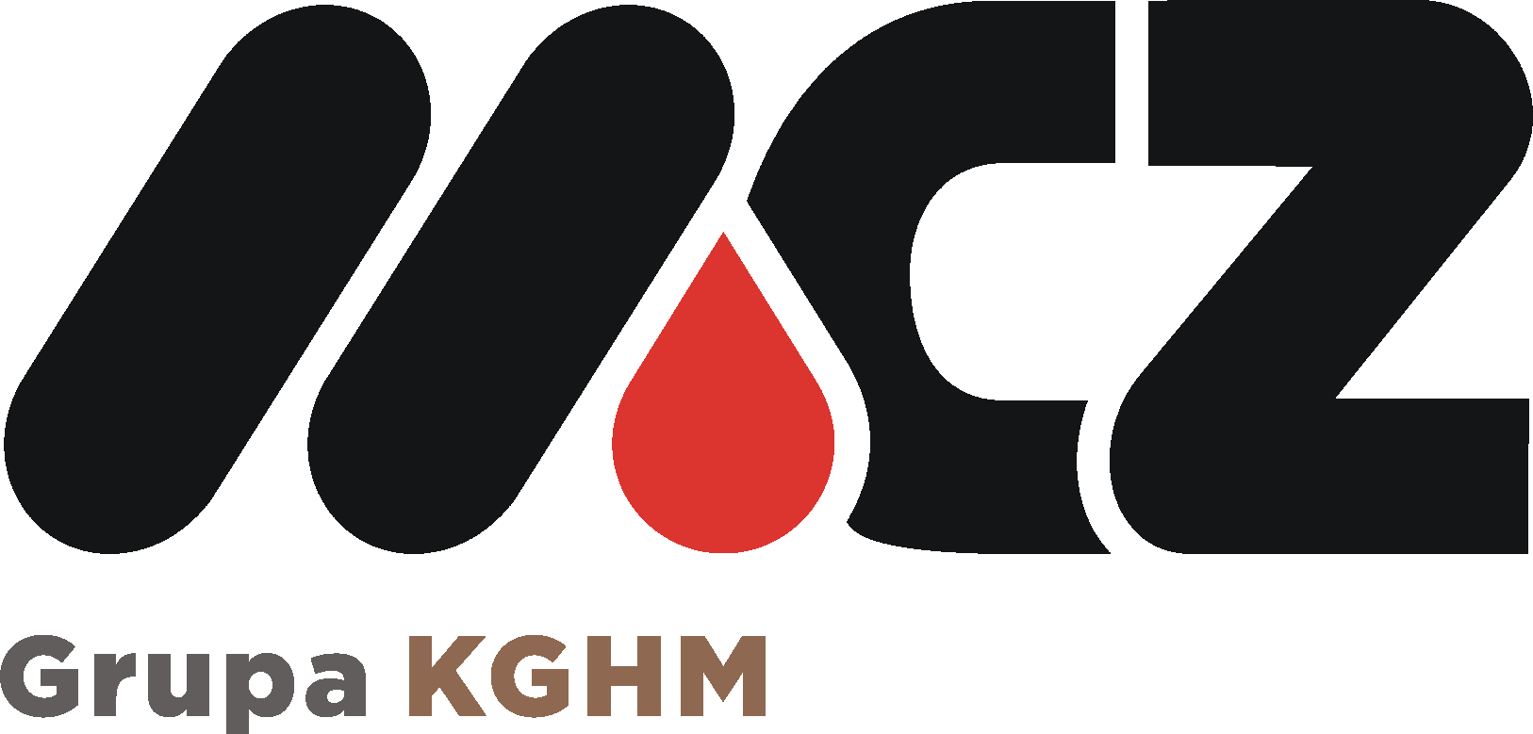

......................................................................................................
(nazwa jednostki/komórki organizacyjnej „MCZ” S.A. - pieczątka)

……………………………
imię i nazwisko pacjenta

……………………………
numer PESEL

……………………………
adres

…………………………....
numer telefonu

„MIEDZIOWE CENTRUM ZDROWIA” S.A.
ul. M. Skłodowskiej - Curie 66
59 - 301 Lubin

Oświadczam, że : *

1. Upoważniam osobę bliską …..................................………………………………
(imię i nazwisko)

…………………………………...................................................................……..
(adres i numer telefonu)

do uzyskania informacji o stanie mojego zdrowia, planowanych i udzielonych świadczeniach zdrowotnych.
2. Nie upoważniam nikogo do uzyskania informacji o stanie mojego zdrowia, planowanych i udzielonych świadczeniach zdrowotnych.

Ja niżej podpisany oświadczam, że wyrażam świadomą zgodę na przetwarzanie moich danych osobowych w stopniu niezbędnym do prowadzenia dokumentacji medycznej.

………………………. ……...…………..……….....………
miejscowość, data czytelny podpis pacjenta

……...……………...............………
podpis i pieczątka upoważnionego
pracownika „MCZ” S.A., w obecności którego złożono niniejsze Oświadczenie
* niepotrzebne skreślić

